评价试题

课时题目：8-4-1一对相对性状的遗传规律
1.（2018顺义二模）在耳垂性状的遗传中，A对a为显性，决定有耳垂。某夫妇都有耳垂，生下一对双胞胎，其中的男孩有耳垂，女孩无耳垂。据此，下列相关推断错误的是（ ）
A.这对夫妇的基因型都是Aa B.男孩有耳垂是一种遗传现象
C.男孩的基因型一定为Aa D.女孩的基因型一定为aa
2.（2020通州期末）在例行的一次基因检测中，小李夫妇发现自己都携带某常染色体致病基因a，可夫妇二人表现均正常，则该夫妇生育一个正常孩子的几率为（ ）
A. 100% B. 1/2 C. 3/4 D.1/4
3.（2020怀柔期末）2018年11月，三江源国家公园管理局、世界自然基金会（WWF）联合在三江源国家公园调查水鸟时，偶然拍摄到一只非常稀有的黑狼。有关专家称，该黑狼的父母可能都是含有相同黑色隐性基因的灰狼。如果用R和r表示控制狼毛色的一对基因，根据该专家的推测，该黑狼毛色的遗传过程可表示为（ ）
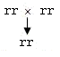
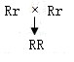
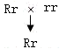
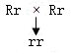

A B C D
4.（2018东城二模 改编）某种昆虫的蛹色为褐色。在实验室经射线辐射后，其后代出现白色蛹的个体。培养白色蛹，并使它们的成虫相互交配，子代都为白色蛹。然后将白色蛹与褐色蛹杂交，子代都为褐色蛹。下列叙述不正确的是（ ）
A.射线辐射使遗传物质改变
B.蛹的褐色和白色是一对相对性状
C.蛹的褐色为显性性状，白色为隐性性状
D.白色蛹昆虫体内也含有控制蛹为褐色的基因
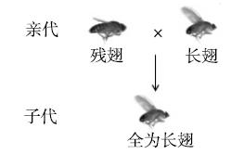
5.（2018西城一模 改编）实验材料的选取往往是研究工作成功与否的关键。果蝇作为遗传学研究的实验材料，深受科学家的青睐。如图所示是长翅和残翅果蝇杂交过程示意图，根据图中信息可以判断隐性性状及子代基因型（用D、d表示）分别为（ ）

A.长翅 Dd B.残翅 Dd C.残翅 dd D.长翅 DD

6.此表为某地水稻高茎和矮茎的遗传调查情况。能说明高茎为显性性状的组别是（ ）
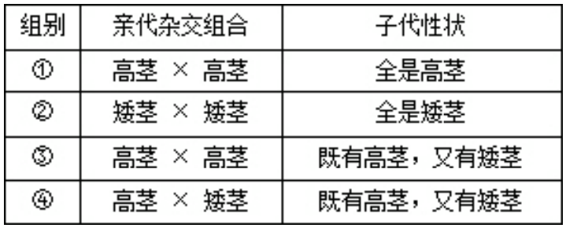
A.① B.② C.③ D.④
7.（2019西城二模）下表是利用爬行鸡（一种腿很短的鸡），进行的两组遗传实验，据表中信息推测亲代爬行鸡甲与丁的基因组成分别为（ ）
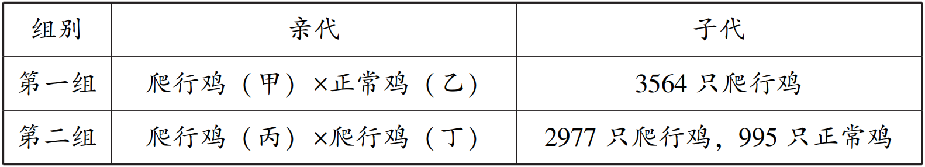
A.Dd DD B.Dd Dd C.DD DD D.DD Dd
8.（2020石景山期末）番茄果皮的红色对黄色为显性性状。将纯种红番茄（基因型为HH）的花粉授到纯种黄番茄（基因型为hh）的柱头上。结出番茄的果皮颜色及胚的基因组成分别是（ ）
A.黄番茄 Hh B. 黄番茄 hh C.红番茄 Hh D.红番茄 HH

（2019石景山二模 改编）人类中非秃顶和秃顶受常染色体上的一对基因（B、b）控制，其中男性只有基因型为BB时才表现为非秃顶，而女性只有基因型为bb时才表现为秃顶。请分析回答下列问题：
9.则某非秃顶女性的基因型为（ ）
A.BB B.Bb C.BB或Bb D.Bb或bb
10.该女性与非秃顶男性结婚，后代中女孩可能出现的表现型为（ ）
A.一定秃顶 B. 一定不秃顶 C.都有可能

